Р О С С И Й С К А Я Ф Е Д Е Р А Ц И Я

Б Е Л Г О Р О Д С К А Я О Б Л А С Т Ь

МУНИЦИПАЛЬНЫЙ РАЙОН «ВЕЙДЕЛЕВСКИЙ РАЙОН»

ЗЕМСКОЕ СОБРАНИЕ

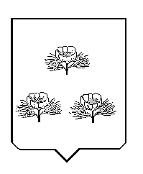

ДОЛЖАНСКОГО СЕЛЬСКОГО ПОСЕЛЕНИЯ

ПЕРВОЕ ЗАСЕДАНИЕ ПЯТОГО СОЗЫВА

**с. Долгое**

**РЕШЕНИЕ**

15 сентября 2023 года № 3-1

**Об избрании депутата из состава земского собрания Должанского сельского поселения в члены Муниципального совета Вейделевского района.**

1. В соответствии с Федеральным законом от 06 октября года №131-ФЗ «Об общих принципах организации местного самоуправления в Российской Федерации», избрать членом Муниципального совета Вейделевского района Шевченко Сергея Владимировича - депутата земского собрания Должанского сельского поселения.

2. Направить настоящее решение в Муниципальный совет Вейделевского района.

3. Обнародовать настоящее решение в течении 3 дней со дня его принятия.

**Глава Должанского**

**сельского поселения О. Шумская**